Бизнес-план по оказанию фотоуслуг и ретуши фото

Автор: ФИО
Краснодарский край, р-н -------------
2025
ОГЛАВЛЕНИЕ
1. резюме
2. описание целей и задач проекта
3. анализ рыночной ниши
4. информация о проекте
5. описание услуги
6. производсвенный план
7. маркетинговый план
8. финансовый план
9. инвестиционный план

1. Резюме
Данный бизнес-план разработан для реализации проекта по оказанию фотоуслуг и содержит описание создаваемого бизнеса и оценку возможности его окупаемости.
Инициатор проекта: ФИО
Местоположение инициатора проекта: Краснодарский край, город такой-то
Инициатор проекта имеет навыки профессионального фотографа, которые легко позволяют ей создавать композиционные построения каждого кадра, осуществлять выборку наиболее удачных моментов, проводить качественный монтаж фото, настройку света и обрезку кадров.
Для повышения качества работы с клиентами и углубления понимания визуального восприятия я прошла специальный курс в модельном агентстве, где изучала основы фотопозинга, работу с телом в кадре и психологию уверенного поведения перед камерой. Полученные знания позволяют не только грамотно выстраивать композицию и управлять светом, но и помогать клиенту чувствовать себя комфортно во время съёмки, подсказывая удачные позы, ракурсы и выражения.
Этот опыт особенно важен при работе с начинающими моделями, мастерами, предпринимателями и всеми, кто впервые оказывается перед объективом. Я умею создать атмосферу доверия и помочь человеку раскрыться, чтобы результат выглядел живо, профессионально и по-настоящему.

Портфолио автора проекта: ЛИНК
Предпросмотр портфолио: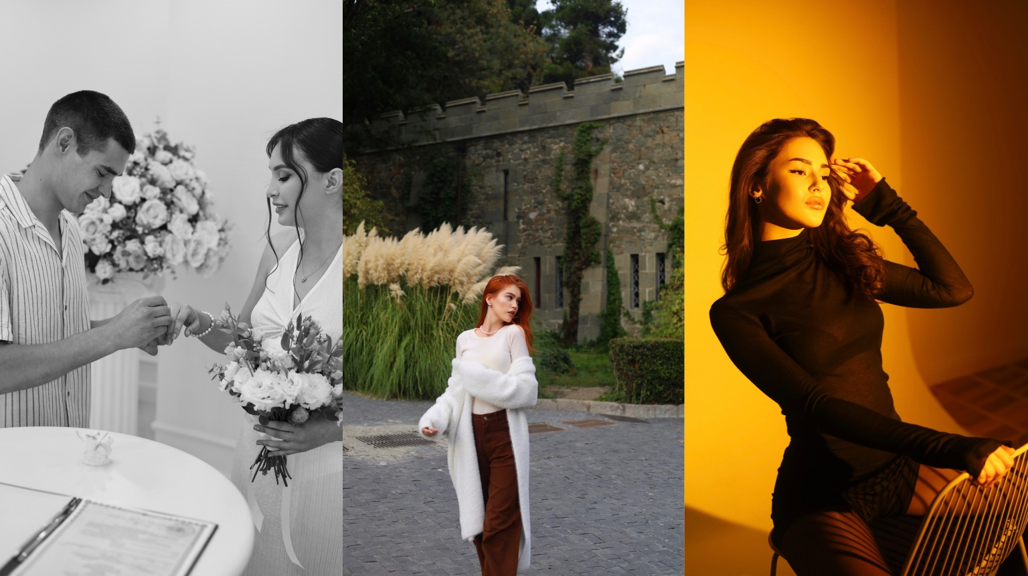
Цель проекта: Создание устойчивого бизнеса в сфере фотоуслуг с целью получения стабильной прибыли и расширения профессиональной деятельности. В дальнейшем планируется запуск собственной онлайн-школы фотографии для передачи опыта, развития творческого сообщества и масштабирования проекта за пределы региона.
2. Описание целей и задач проекта
Цель проекта:
Создание устойчивого бизнеса в сфере фотоуслуг с целью получения стабильной прибыли и расширения профессиональной деятельности. В дальнейшем планируется запуск собственной онлайн-школы фотографии для передачи опыта, развития творческого сообщества и масштабирования проекта за пределы региона.
Задачами проекта являются:
- Приобрести полный комплект необходимого оборудования для профессиональной фотосъёмки (камера, объективы, свет, фоны и прочее);
- Сразу после закупки техники приступить к оказанию фотоуслуг, начиная с коммерческих съёмок для специалистов сферы услуг (мастера маникюра, парикмахеры, визажисты и др.);
- Предложить данным специалистам съёмки по сниженной стоимости в обмен на размещение моих контактных данных в их социальных сетях, что позволит задействовать их активную аудиторию и привлечь потенциальных клиентов;
- Использовать этот стартовый трафик для формирования клиентской базы, портфолио и роста доверия;
На втором этапе — расширить объёмы предоставляемых услуг: добавить студийные, семейные, выездные и репортажные съёмки, начать сотрудничество с детскими центрами, организаторами мероприятий и блогерами.

3. Анализ рыночной ниши
Согласно, проведённого анализа в р-не Северском имеется 1 фотостудия, оказывающая профессиональные фотоуслуги и около 10 частных фотографов, выполняющих съёмки значимых событий и хроники на заказ.
Ключевыми клиентами станут частные и коммерческие заказчики, заинтересованные в профессиональной фотосъёмке для личных и деловых целей. Основу клиентской базы составят:
- Семьи и пары — фотосессии на память, семейные фото, love story, съёмки с новорожденными и детьми;
- Мастера индустрии красоты и здоровья — парикмахеры, визажисты, мастера маникюра и косметологи, которым нужны качественные фото их работ для продвижения в социальных сетях;
- Блогеры и инфлюенсеры — нуждающиеся в стильном и креативном визуале для контента (VK, Telegram и др.);
- Организаторы мероприятий и корпоративные клиенты — выпускные, праздники, деловые мероприятия, открытия салонов;
- Детские центры, студии и кружки — фотоотчёты с мероприятий, промо-материалы, тематические съёмки;
- Жители и гости Северского района и Краснодарского края — регион отличается активным внутренним туризмом, поэтому фотосъёмка в красивых локациях, включая выездные сессии, будет пользоваться высоким спросом.
Аудитория проекта — в основном женщины и семьи в возрасте от 20 до 45 лет, активные пользователи социальных сетей, ценящие визуальную эстетику и стремящиеся запечатлеть важные жизненные моменты. Также это малый и микробизнес, которому необходим качественный визуал для продвижения. При грамотно организованной рекламной компании и ответственной работе инициатору проекта вполне по силам занять до 10% рынка фотоуслуг ст-цы Северской уже по итогам первого года реализации проекта.

Сильные (S) и слабые (W) стороны являются факторами внутренней среды объекта анализа, (то есть тем, на что сам объект способен повлиять); возможности (O) и угрозы (T) являются факторами внешней среды (то есть тем, что может повлиять на объект извне и при этом не контролируется объектом).
Результаты проведенного Swot-анализа приведены ниже.
Сильные стороны | Слабые стороны
- средний уровень конкуренции на рынке; | - низкая информированность потенциальных потребителей о деятельности инициатора проекта;
- высокое качество услуг; | - скачкообразность спроса;
- высокий спрос. | -маленький опыт в сфере рекламы и пиара собственных услуг.
Возможности | Угрозы
- внедрение дополнительных услуг; | - снижение покупательской способности, а, следовательно, и спроса на услуги;
- повышение доходов населения и, как следствие, рентабельности в данном виде бизнеса. | - возможное введение норм по ведению данного бизнеса.

На основании проведенного SWOT-анализа можно сказать, что ключевыми факторами успеха для инициатора проекта должны стать высокое качество и приемлемые цены оказываемых услуг.

Цель конкурентного анализа – составить представление о конкурентах, выявить их сильные и слабые стороны, а также показать конкурентные преимущества компании.
Согласно, проведённого анализа в г. Таком то имеется 1 фотостудия, оказывающая профессиональные фотоуслуги и около 10 частных фотографов, выполняющих съёмки значимых событий и хроники на заказ.

Конкуренты | Основные преимущества | Основные недостатки | Основной спектр продукции услуг | Маркетинговые предложения
Конкурент 1  Елена Большакова | Широкий ассортимент услуг,  известность  на рынке, оснащение | Высокий уровень цен | свадебная фотография,  Love Story, семейная, детская, студийная, репортажная, рекламная, портретная фотосъемка, фотосъемка для беременных. | Предложение различных акций и скидок
Конкурент 2  Роман Дьяченко | Клиентоориентированность | Несовременное  оборудование | свадебная фотография, Love Story, семейная, студийная, репортажная, рекламная, портретная фотосъемка | Нет

Исходя из результатов исследования, можно четко определить направление работы для повышения конкурентоспособности. По ассортименту и качеству предлагаемых услуг инициатор проекта позиционируется не менее привлекательно, чем основные конкуренты, основной упор необходимо будет сделать на информированности потенциальных клиентов о деятельности инициатора проекта и постепенной наработке клиентской базы.

4. Информация о проекте
В рамках реализации проекта ФИО ФИО ФИО планируется ведение
деятельности по оказанию услуг фотосъемок значимых событий и хроники.
Инициатор проекта имеет навыки профессионального фотографа, которые легко позволяют ей создавать композиционные построения каждого кадра, осуществлять выборку наиболее удачных моментов, проводить качественный монтаж фото,
настройку света и обрезку кадров.
Фотосессия — процесс фотографирования одного или нескольких людей фотографом. Фотосессии происходят в студии, на открытом воздухе или влюбых помещениях. Социальная эффективность проекта:
- поступление дополнительных доходов в бюджет;
- обеспечение самозанятости и получению прибыли инициатором проекта;
- в рамках дальнейшего развития бизнеса возможно его расширение: регистрация в качестве индивидуального предпринимателя и открытие полноценной фотошколы с созданием новых рабочих мест.
Степень успешности проекта оценивается как достаточно высокая, так как в ст-це Северской конкуренты имеются, но потенциальных потребителей достаточно. Деятельность по продвижению бизнес-проекта подразделяется на несколько этапов: разработка бизнес-плана и других основополагающих документов; закупка оборудования и материалов; планирование работы; выход на рынок и завоевание доли на нем. В процессе осуществления деятельности планируется возместить затраты, связанные с предпринимательской деятельностью за счет социального контракта в размере 350 000 рублей. Экономические показатели проекта:
- срок окупаемости проекта – 5 мес.;
- рентабельность услуг - 543 %;
- чистая прибыль проекта - 734619 руб.;
- количество созданных рабочих мест – 1;
- горизонт бизнес-планирования – 1 год;
- интервал бизнес-планирования – 1 месяц.
5. Описание услуги
Проект направлен на оказание профессиональных фотоуслуг частным и коммерческим клиентам в станице Северская и по Краснодарскому краю. Услуги будут предоставляться в выездном формате — на территории клиента или в заранее согласованных фотолокациях. Такой подход позволяет расширить географию работы, сделать процесс съёмки более удобным для заказчика и охватить более широкий спектр заказов.
Основной акцент будет сделан на бизнес-съёмку для мастеров индустрии красоты, блогеров и малого бизнеса, которым необходим качественный визуальный контент для продвижения в социальных сетях. Это особенно актуально в условиях высокой конкуренции и стремительного развития визуального маркетинга. Также будут оказываться услуги по съёмке для частных клиентов (семейные фотосессии, love story, портреты и пр.).
Перечень предоставляемых фотоуслуг:
Съёмка для мастеров и малого бизнеса (маникюр, парикмахеры, косметологи и др.)
Предметная съёмка товаров (для АВИТО, Wildberries, маркетплейсов)
Индивидуальные фотосессии (портретная съёмка, креативные форматы)
Семейные фотосессии и love story
Фотосъёмка мероприятий (дни рождения, открытия, праздники)
Контент-съёмка для блогеров и инфлюенсеров (фото для ленты, stories и рекламы)
Быстрая обработка и базовая ретушь фотографий
Подбор и помощь в позировании, сопровождение на локации
Формат работы:
Выездной (работа в локациях клиента, арендуемых студиях или на улице)
Гибкий график съёмок (под заказчика)
Связь и запись через соцсети и мессенджеры
Онлайн-передача готового материала через файлообменники и облачные хранилища
Конкурентные преимущества:
Индивидуальный подход и стилистическая проработка кадра
Современная техника и мобильность
Гибкая ценовая политика и сниженные стартовые цены
Актуальный визуал, адаптированный под соцсети
Работа с клиентами, у которых уже есть активный трафик (что даёт дополнительную узнаваемость через «сарафанное радио» и отметки в социальных сетях)
Спрос на фотоуслуги в регионе стабильно высокий за счёт развития малого бизнеса, туристической активности и популярности ведения соцсетей. Проект ориентирован как на краткосрочные фотосессии, так и на формирование долгосрочных связей с клиентами, в том числе с целью дальнейшего создания онлайн-школы фотографии.

6. Производственный план
Арендовать помещение для реализации проекта не планируется, так как услуги будут оказываться по месту нахождения заказчика.
Для хранения фотооборудования и проведения работ будет использоваться отдельное помещение, принадлежащее инициатору проекта и находящееся по месту его проживания: посёлок такой-то

Заявки на услуги будут приниматься по телефону или через Интернет.

7. Маркетинговый план
Ценообразование – важнейшая составляющая маркетингового плана.
Основной метод ценовой политики – стратегия средних цен, так как вначале нужно зарекомендовать себя.
Планируется, что в течение периода реализации проекта цены увеличиваться не будут. В перспективе повышение цен будет зависеть от уровня спроса на услуги фотографа, затрат на материалы и уровня цен у конкурентов.
Сопоставление цен инициатора проекта с основным конкурентом приведено ниже.

№  п/п | Наименование фотоссесии | Цена, руб. / час
№  п/п | Наименование фотоссесии | Инициатор проекта | «Конкурент 1» | «Конкурент 2»
1 | Свадебная | 4800 | 5000 | 3000
2 | Love Story | 3000 | 5000 | 3500
3 | семейная | 5000 | 5000 | 3000
4 | детская | 4000 | 5000 | 4000
5 | для беременных | 3000 | 5000 | 3500

Основными каналами продвижения услуг станет использование таких сервисов, как «Вконтакте», «Авито, «Яндекс. Услуги». Также в дальнейшем планируется создание собственного сайта.
При недостаточной загрузке необходимо будет:
- Понизить цены. Хорошие скидки привлекут внимание клиентов и увеличат вероятность того, что выбор клиентов остановится именно на услугах инициатора проекта.
- Совершенствовать свои услуги в части скорости выезда и внедрения дополнительных услуг.
Следуя данному плану, инициатор проекта планирует занять 10% рынка фото услуг в ст-це Северская.
8. Финансовый план
Объем оказания услуг

Наименование услуги |  | Ед. изм. |  | Кварталы года |  |  | Итого за год
Наименование услуги |  | Ед. изм. | 1 кв. | 2 кв. | 3 кв. | 4 кв. | Итого за год
Фотосессия |  | шт | 45 | 60 | 60 | 60 | 180

№  п/п | Наименование услуги | Цена услуги, руб. |  | Кварталы года |  |  | Итого за год
№  п/п | Наименование услуги | Цена услуги, руб. | 1 кв. | 2 кв. | 3 кв. | 4 кв. | Итого за год
1 | Фотосессия | 4800 | 216000 | 288000 | 288000 | 288000 | 1080000

9. Инвестиционный план
Для полноценного запуска проекта потребуется первоначальное вложение в оборудование, программное обеспечение и базовое продвижение. Основная цель — обеспечить техническую готовность к оказанию профессиональных фотоуслуг в максимально короткий срок после получения поддержки по социальному контракту.

Общая сметная стоимость проекта составляет 494 000 рублей, из которых:
350 000 рублей — средства, запрашиваемые по социальному контракту;
144 000 рублей — собственные накопления, предназначенные для покрытия стартовых расходов и первых затрат на продвижение.
На собственные средства будет приобретён ноутбук ASUS TUF для профессиональной обработки фото, а также 1 осветитель Apature Amaran.

Инвестиции позволят:
Обеспечить профессиональное качество фотоуслуг с первого дня работы;
Работать в гибком выездном формате и обрабатывать фото в краткие сроки;
Запустить продвижение через соцсети и быстро сформировать клиентскую базу;
Заложить фундамент для масштабирования: запуск онлайн-обучения фотографии.
Таким образом, инвестиции направлены не только на запуск, но и на устойчивое развитие бизнеса в долгосрочной перспективе.

Инвентарь, которым уже обладает инициатор проекта

Наименование | Кол-во шт. | Цена
Штатив для света Falcon Eyes | 1 | 3.500
Фотовспышка Yongnuo Speedlite YN-560 IV | 1 | 9.000
Отражатель Fotokvant R2-80GS | 1 | 1.800
Карта памяти Lexar 320GB | 1 | 19.000

Оборудование для закупки за счёт средств социального контракта
Наименование | Предназначение | Кол-во шт. | Цена | Фото
Камера Sony A7S III (б/у) | Профессиональная беззеркальная фотокамера для осуществления фотосъемки | 1 | 185.000 | 
Объектив SIGMA 10-18 E-mount | Широкоугольный объектив для коммерческой съемки | 1 | 64.000 | 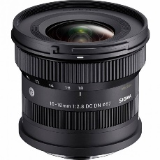
ND-Фильтр K&F Concept 67mm | Фильтр для съемки в перенасыщенных светом условиях | 1 | 5.000 | 
Фоторюкзак K&F Concept 20L | Рюкзак для переноски оборудования | 1 | 8.500 | 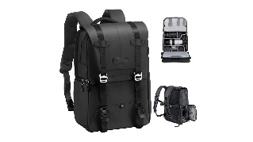
Штатив SmallRig 3751B | Стойка для камеры. Используется для статичных съемок, и съемок таймлапсов. | 1 | 18.000 | 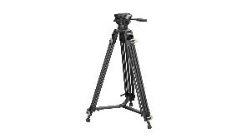
Октабокс Godox SB-FW12 | Рассеиватель света для получения наилучшего качества освещения | 1 | 8.000 | 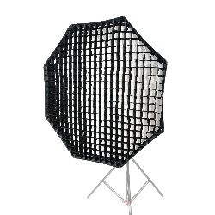
Оптическая гобо насадка | Насадка для создания художественных фото. Формирует луч света в -= | 1 | 6.500 | 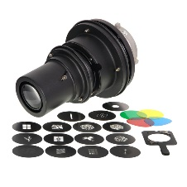
Осветитель SIDANDE 10 | Используется как дополнительный источник света в художественной съемке | 1 | 2.100 | 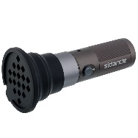
Генератор дыма Involight FM900 | Создаёт насыщенную коммерческую сцену при фотосъемке | 1 | 6.600 | 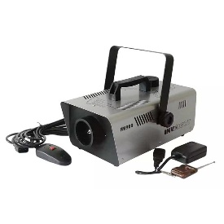
Осветитель YongNuo YN-360 MINI | Основной источник света при съемке в условиях малой освещённости | 1 | 11.300 | 